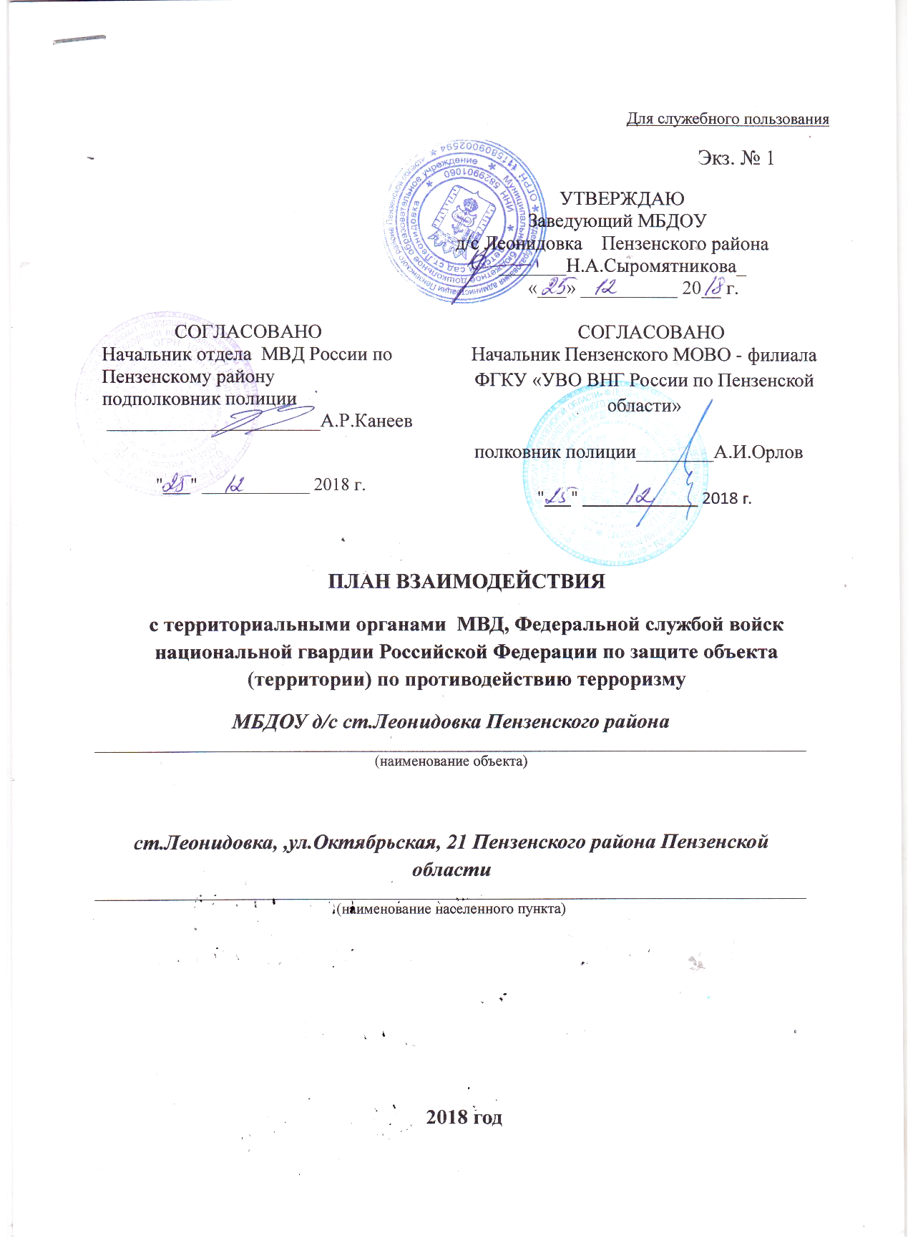

С получением сообщения об угрозе проведения террористического акта ответственный дежурный обязан:
1.1. При получении сообщения из официальных источников (территориальных органов УФСБ, РОВД, ГОЧС и др.):
обратной связью проверить достоверность полученного сообщения, спросив телефон, должность и Ф.И.О. звонившего;
записать в журнале полученных и отданных распоряжений (сигналов) дату и время получения сообщения, от кого принято;
по окончании разговора незамедлительно доложить о нем руководителю или лицу, его замещающему.
1.2. При получении сообщения от анонимного источника по телефону:
(будьте спокойны, вежливы, не прерывайте говорящего)
Внимательно выслушать говорящего;
Запомнить в деталях содержание разговора;
Постараться максимально затянуть разговор, задавая как можно больше вопросов.
Не заканчивать разговор первым!
Если абонент положил трубку ни в коем случае не класть трубку на телефонный аппарат по окончании разговора!
Зафиксировать точное время начала разговора и его продолжительность и тип звонка (городской или междугородний);
Подробно записать полученное сообщение, при этом необходимо как можно больше узнать о лице, передающем информацию, и обстоятельствах планируемых им действий;
В ходе разговора постараться определить параметры голоса:
пол (мужской-женский),
примерный возраст звонившего (детский-взрослый);
особенности речи (быстрая-медленная, внятная-неразборчивая, искаженная, акцент);
дефекты речи (заикается, шепелявит, картавит и т.п.);
голос (высокий, низкий, хриплый, другие особенности);
языковые особенности (изъяснение культурное, непристойное, национальные акценты);
манера (спокойно, сердито, эмоционально, сбивчиво и т.п.);
- также присутствующий при разговоре звуковой фон (шумы, издаваемые транспортными средствами - поездами, самолетами, аппаратурой, голосами людей или заводским оборудованием, музыкой, животными, уличное движение и др.);
Из разговора попытаться определить: личность говорящего (мужчина, женщина, возраст)
Попытаться получить от звонившего ответы на следующие вопросы:
Куда, кому, и по какому номеру звонит этот человек?
Выдвигаются ли какие-либо требования, если выдвигаются, то какие?
Выступает ли в роли посредника или представляет сам группу лиц?
На каких условиях согласны отказаться от задуманного?
Как и когда с ним молено связаться?
Кому вы должны сообщить об этом звонке?
Когда взрывное устройство должно взорваться?
Где заложено взрывное устройство?
Что за взрывное устройство, как выглядит, сколько их?
С какой целью заложено взрывное устройство?
Постараться найти возможность с другого телефона позвонить «02» и изложить суть происходящего и попросить установить номер звонившего;
По окончанию разговора незамедлительно доложить о нем руководителю или лицу, его замещающему;
После доклада полученного сообщения руководителю (лицу, его замещающему) ответственному дежурному надлежит:
- довести сообщение об угрозе до территориальных органов:
Дежурному УВД -тел. 02;
адрес г.Пенза ул.Охотничья д.1дежурная часть г.Пенза, ул. Колышлейская, д.2. Тел. 88412 – 59-93- 02 (круглосуточный)
Дежурному по бригаде в/ч 02030 – 29-00
Командиру дежурных сил ЗРДН -20- 03
Руководителю тел - 89273733514_(сотовый).
До прибытия сотрудников правоохранительных органов исключить доступ посторонних лиц на территорию предприятия.
Не сообщайте об угрозе никому, кроме тех, кому об этом необходимо знать в соответствии с инструкцией.
1.3. При получении сообщения в нерабочее время, выходные и праздничные дни: Уточнить обстановку и возможное нахождение подозрительных лиц (предметов) на территории объекта или вблизи
Доложить о происшедшем (получение сообщения) руководителю или лицу, его замещающему;
Довести поступившее сообщение до территориальных органов:
По прибытии руководителя доложить о сложившейся обстановке и действовать по его указанию.
2.План действий при попытке вооруженного проникновения на территорию дошкольного учреждения и проникновение вооруженных лиц
2.1. При нахождении подозрительных лиц, транспорта и предметов на территории
предприятия
Немедленно доложить об обстановке
Дежурному УВД-тел. 02; ;
адрес г.Пенза ул.Охотничья д.1дежурная часть г.Пенза, ул. Колышлейская, д.2. Тел. 88412 – 59-93- 02 (круглосуточный)
Дежурному по бригаде в/ч 02030 – 29-00
Командиру дежурных сил ЗРДН - 20- 03
Руководителю тел -_89273733514___(сотовый).
Осуществлять скрытое наблюдение за поведением подозрительных лиц
Ответственный дежурный с получением информации о попытке вооруженного проникновения или проникновения доложить руководителю объекта
Руководитель: тел.(сотовый). 89273733514
2.2 исключить доступ посторонних лиц на территорию.
3.План действий при обнаружении на территории предприятия или в непосредственной близости от него предмета, похожего на взрывное устройство
Ответственный дежурный при обнаружении на территории предприятия или в непосредственной близости от него предмета, похожего на взрывное устройство обязан
Немедленно доложить о происшедшем:
Дежурному УВД-тел. 02;
адрес г.Пенза ул.Охотничья д.1дежурная часть г.Пенза, ул. Колышлейская, д.2. Тел. 88412 – 59-93- 02 (круглосуточный)
Дежурный по бригаде в/ч 02030 – 29-00
Командир дежурных сил ЗРДН -2003
Руководителю тел - 89273733514_(сотовый).
При обнаружении предмета, похожего на взрывное устройство не нарушать целостность обнаруженных предметов (не трогать, не перемещать, не открывать, не развязывать и т.п.).
Осмотреть помещение и постараться запомнить приметы посторонних лиц на предприятии, их поведение, место нахождения.
Оградить место расположения подозрительного предмета и прекратить доступ к подозрительному предмету работников.
Прекратить передвижение на территории предприятия.
При необходимости охранять эвакуируемые материальные ценности.
Оставаться на рабочем месте до особого распоряжения руководителя и выполнять его указания соблюдая меры предосторожности.
При прибытии встретить сотрудников УФСБ, РОВД и при необходимости сопровождать их к месту расположения подозрительного предмета.
4. План действий при получении по телефону сообщения об угрозе минирования предприятия
(будьте спокойны, вежливы, не прерывайте говорящего)
Внимательно выслушать говорящего;
Запомнить в деталях содержание разговора;
Постараться максимально затянуть разговор, задавая как можно больше вопросов.
Не заканчивать разговор первым!
Если абонент положил трубку ни в коем случае не класть трубку на телефонный аппарат по окончании разговора!
Зафиксировать точное время начала разговора, его продолжительность и тип звонка (городской или междугородний);
Подробно записать полученное сообщение, при этом необходимо как можно больше узнать о лице, передающем информацию, и обстоятельствах планируемых им действий;
В ходе разговора постараться определить параметры голоса:
- пол (мужской-женский),
примерный возраст звонившего (детский-взрослый);
особенности речи (быстрая-медленная, внятная-неразборчивая, искаженная, акцент);
дефекты речи (заикается, шепелявит, картавит и т.п.);
голос (высокий, низкий, хриплый, другие особенности);
языковые особенности (изъяснение культурное, непристойное, национальные акценты):
манера (спокойно, сердито, эмоционально, сбивчиво и т.п.);
также присутствующий при разговоре звуковой фон (шумы, издаваемые транспортными средствами - поездами, самолетами, аппаратурой, голосами людей или заводским оборудованием, музыкой, животными, уличное движение и др.);
Попытаться получить от звонившего ответы на следующие вопросы:
Куда, кому, и по какому номеру звонит этот человек?
Выдвигаются ли какие-либо требования, если выдвигаются, то какие?
Выступает ли в роли посредника или представляет сам группу лиц?
На каких условиях согласны отказаться от задуманного?
Как и когда с ним можно связаться?
Кому вы должны сообщить об этом звонке?
Когда взрывное устройство должно взорваться?
Где заложено взрывное устройство?
Что за взрывное устройство, как выглядит, сколько их?
С какой целью заложено взрывное устройство?
постараться найти возможность с другого телефона позвонить «02» и изложить суть происходящего и попросить установить номер звонившего;
по окончанию разговора незамедлительно доложить об угрозе минирования до территориальных органов:
Дежурному УВД-тел. 02;
адрес г.Пенза ул.Охотничья д.1дежурная часть г.Пенза, ул. Колышлейская, д.2. Тел. 88412 – 59-93- 02 (круглосуточный)
Дежурный по бригаде в/ч 02030 – 29-00
Командиру дежурных сил ЗРДН -2003
Руководителю тел - 89273733514_(сотовый).
- если есть опасения, что телефон прослушивается преступниками, перезвонить с другого номера телефона.
Исключить доступ посторонних лиц в территорию предприятия.
При установлении места минирования организовать его ограждение.
По прибытии сотрудников правоохранительных органов подробно проинформировать их о содержании и обстоятельствах полученного сообщения и дать краткую оперативную информацию, в дальнейшем, действовать по их указанию.
При необходимости по распоряжению охранять эвакуируемые материальные ценности.
Не сообщайте об угрозе никому, кроме тех, кому об этом необходимо знать в соответствии с инструкцией.
5. План действий при захвате заложников на территории предприятия
С получением информации о захвате заложников на предприятии ответственный дежурный
обязан:
Доложить территориальным органам:
Дежурному УВД-тел. 02;
адрес г.Пенза ул.Охотничья д.1дежурная часть г.Пенза, ул. Колышлейская, д.2. Тел. 88412 – 59-93- 02 (круглосуточный)
Дежурный по бригаде в/ч 02030 – 29-00
Командир дежурных сил ЗРДН -2003
Руководителю тел - 89273733514_(сотовый).___
При этом обязательно сообщить наименование организации и ее адрес, от кого поступила информация, требования лиц, захвативших заложников и подробно место их нахождения.
Прекратить доступ людей на территорию предприятия.
В случае личного контакта с преступниками постараться запомнить приметы преступников, отличительные черты их лица, одежду, имена, клички, возможные особые приметы (шрамы и татуировки), особенности речи и манеры поведения, тематику разговоров, вооружение, средства связи и передвижения и т.д.
Стараться спокойно переносить лишения, оскорбления и унижения, избегать прямого зрительного контакта с глазами преступников (не смотреть прямо в глаза), не вести себя вызывающе.
При необходимости выполнять требования террористов, выполняя их при этом с максимальной задержкой, но без риска для жизни окружающих и своей.
На совершение любых действий спрашивать разрешение у преступников
Не допускать действий, которые могут спровоцировать нападающих к применению оружия и человеческим жертвам.
При необходимости выполнять требования преступников, если это не связано с причинением ущерба жизни и здоровью людей. Не противоречить преступникам, не рисковать жизнью окружающих и своей собственной.
Инициативно не вступать в переговоры с террористами.
По возможности принять меры к беспрепятственному проходу на территорию торгового павильона сотрудников правоохранительных органов и ГО и ЧС, медицинских работников.
Выполнять все указания спецподразделений УФСБ, РОВД, ГО и ЧС.
При проведении спецслужбами операции по освобождению от преступников неукоснительно соблюдать следующие требования:
Лечь на пол лицом вниз, голову закрыть руками и не двигаться.
Не бежать навстречу сотрудникам спецслужб или от них, так как они могут принять вас за преступников или их сообщников;
Если есть возможность, держаться подальше от проемов дверей и окон;
При ранении постараться не двигаться с целью уменьшения потери крови.
6. План действий при посещении предприятия представителями проверяющих ведомств (ФСБ, МВД, МЧС и др)
Ответственный дежурный в рабочее время обязан доложить:
-Дежурному УВД-тел. 02;
адрес г.Пенза ул.Охотничья д.1дежурная часть г.Пенза, ул. Колышлейская, д.2. Тел. 88412 – 59-93- 02 (круглосуточный)
-Дежурный по бригаде в/ч 02030 – 29-00
-Командир дежурных сил ЗРДН -2003
-Руководителю тел - 89273733514_(сотовый).
Ответственный дежурный в нерабочее время обязан:
Проверить у прибывших служебные удостоверения и предписание (уведомление) на право проверки.
1.Записать Ф.И.О. сотрудников, место их службы, звания, должности, номера удостоверений в журнал проверок.
2.Выяснить и записать номера служебных телефонов сотрудников и их непосредственного начальника.
3.Уточнить по указанным телефонам в соответствующих органах об этих работниках и о проведении ими проверки, уточнив полномочия.
При наличии указанных документов сообщить о проведении проверки:
руководителю по тел. ____________________
при наличии указанных выше документов обеспечить работу прибывших представителей и действовать в соответствии с планом проверки
При отсутствии у проверяющих документов (либо они вызывают сомнение) или не подтверждение их полномочий по указанным телефонам доложить (по возможности скрытно от прибывших) дежурному УВД - «02» .
7.План действий при совершении на территории предприятия взрыва, поджога или другой крупной ЧС
С получением сигнала о возникновении ЧС работники о б я з а н ы:
Незамедлительно доложить непосредственному руководителю тел.
89273733514 ___ (сотовый).
Принять меры к закрытию и опечатыванию помещений, где находятся материальные ценности.
Выключить все электроприборы.
До особых указаний оставаться на рабочем месте.
По распоряжению руководителя организованно покинуть территорию предприятия (в т.ч. и через запасные выходы), соблюдая меры предосторожности.
По прибытии сотрудников правоохранительных органов и ГОЧС действовать по их указанию.
8.Техническое укрепление объекта,
защита работающего персонала, посетителей и родителей.
1-установлена и подключена АПС.
2-установлены шлагбаумы.
3-организована служба дежурных сторожей
4-организовано освещение периметра территории, здания
5-используются кнопки экстренного вызова военнослужащих, представителей «Росевардии»
6-ограничен въезд транспорта на территорию.
7-внедрена аппаратура видеонаблюдения по периметру и внутри здания
8-выполнены иные мероприятия, направленные на техническое укрепление объекта.

